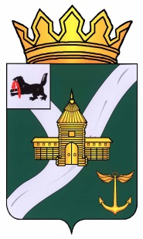

Иркутская область
Усть-Кутское муниципальное образование
АДМИНИСТРАЦИЯ

ПОСТАНОВЛЕНИЕ

от 16.02.2015г. 184-п

г. Усть-Кут

Об утверждении плана праздничных
мероприятий, проводимых в Усть-Кутском
муниципальном образовании в 2015 году
по празднованию 70-летия Победы
в Великой Отечественной войне 1941-1945 годов,
дней воинской славы России,
памятных дат России и работы с ветеранами

В целях подготовки и проведения на территории Усть-Кутского муниципального образования мероприятий, посвященных празднованию 70-летия Победы в Великой Отечественной войне 1941-1945 годов, во исполнение постановления Администрации Усть-Кутского муниципального образования от 31.12.2014г. № 1626-п «О подготовке и проведении праздничных мероприятий, посвященных 70-й годовщине Победы в Великой Отечественной войне 1941-1945гг. на территории Усть-Кутского муниципального образования», руководствуясь ст. 48 Устава Усть-Кутского муниципального образования

ПОСТАНОВЛЯЮ:

1.Утвердить план мероприятий, проводимых в Усть-Кутском муниципальном образовании в 2015 году по празднованию 70-летия Победы в Великой Отечественной войне 1941-1945 годов, дней воинской славы России, памятных дат России и работы с ветеранами (Приложение 1).
2.Рекомендовать главам муниципальных образований Усть-Кутского района принять участие в подготовке и реализации Плана.
3. Разместить настоящее постановление на официальном сайте Администрации Усть-Кутского муниципального образования.
4. Контроль за исполнением настоящего постановления возложить на заместителя мэра Усть-Кутского муниципального образования по социальным вопросам О.И. Логинову.

Мэр Усть-Кутского
муниципального образования В.П. Сенин

